Rollespill: omkrets av rektangler laget av kvadratiske brikker

Undervisningssituasjon
Vi er på 5. trinn. Klassen arbeider med å bruke kvadratiske brikker til å lage ulike rektangler. For hvert rektangel de lager skal de tegne det i boka, finne arealet (målt i brikker) og omkretsen (målt i sidelengden av en brikke).
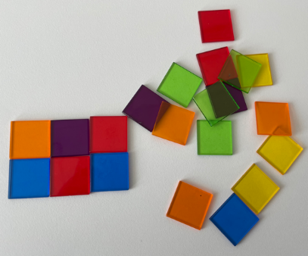
I en oppsummering av arbeidet foreslår en av elevene at omkretsen alltid vil være et partall. Læreren sier at det er en fin hypotese, at de må undersøke den nærmere, om det alltid stemmer og hvorfor. Hun skriver oppgaven for elevene på tavla:

Er det alltid slik at omkretsen vil være et partall når vi lager rektangler av kvadratiske brikker? Hvis ja, hvorfor blir det slik?

Elevene jobber i grupper. Nedenfor er det besvarelser fra fire av gruppene:

Gruppe 1
I alle rektanglene er det et partall

Gruppe 2
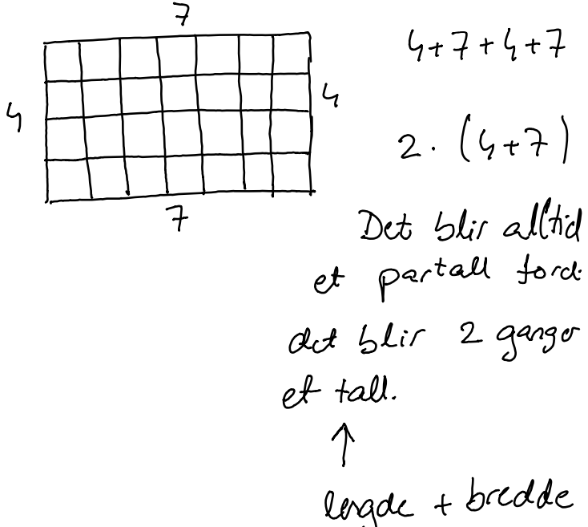

Gruppe 3
Det stemmer ikke. Det finnes rektangler som har omkrets som ikke er et partall. For eksempel:
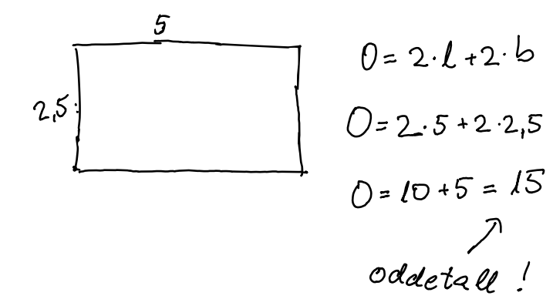

Gruppe 4

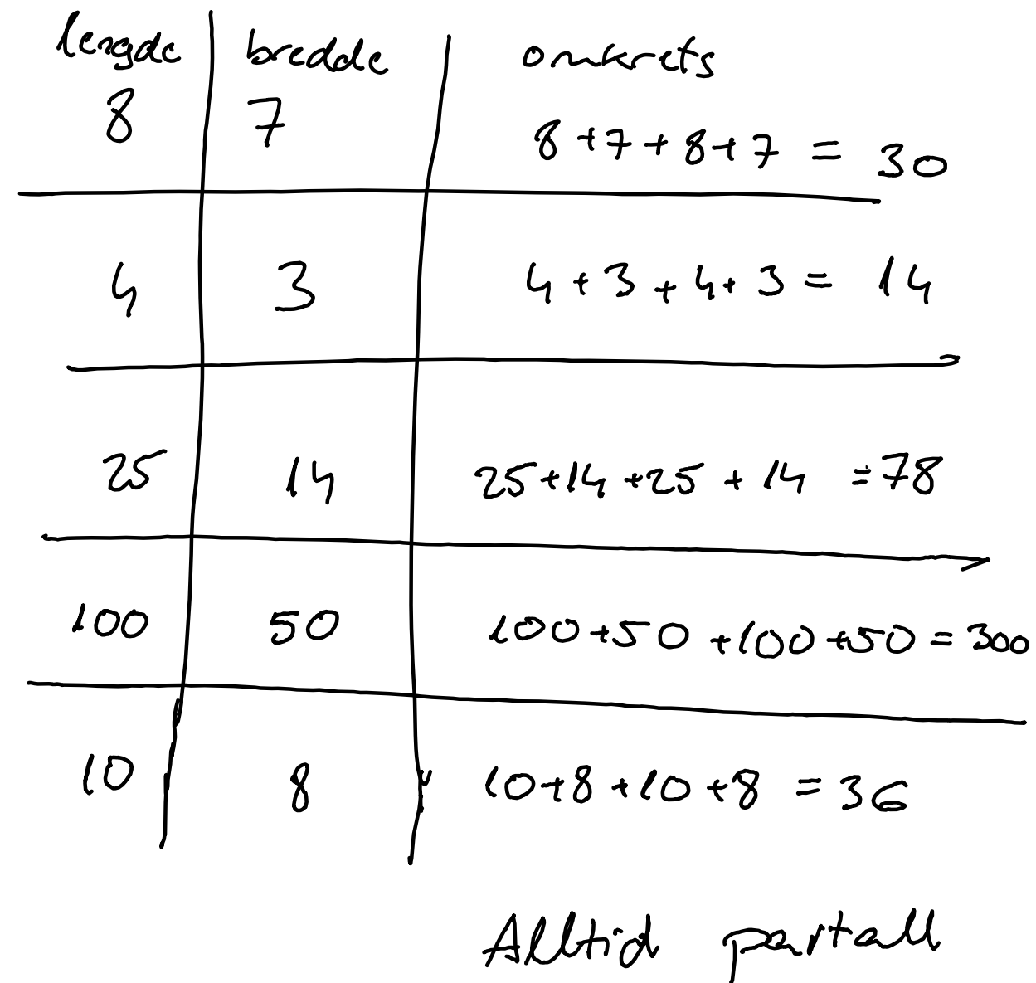

Mål for samtalen videre
Sammen med elevene, og med utgangspunkt i deres arbeid, utvikle et argument som viser at når vi lager rektangler med kvadratiske brikker, så er omkretsen (målt i sidekanten i brikken) alltid et partall.

Gruppeoppgave
Tenk at dere er lærer i klassen, har gitt oppgaven til elevene og fått de fire svarene. Dere skal nå planlegge en klassesamtale. Det innebærer at dere:
- Setter dere inn i de ulike besvarelsene og diskuter hva elevene ser/ikke ser, hva som er bra, hva som mangler
- Planlegg selve samtalen ved å gjøre følgende:
  - Start med å tenke gjennom samtalen mer overordnet - når i samtalen dere ønsker å
    - få fram hvem sin tenking
    - fremme hvem sin tenking
    - utvide hvem sin tenking
før dere er mer detaljert og finner passende spørsmål
  - Når dere har funnet ut i hvilken rekkefølge dere skal ta opp elevers besvarelser og hva dere ønsker å bruke dem til i samtalen, utforme helt konkrete spørsmål/innspill man skal bruke i samtalen for å få fram elevers resonnering, respondere, fremme og utvide elevers resonnering.
  - Tenke gjennom hva elevene kan komme til å si, ta hensyn til det i videre planlegging av samtalen.
  - Tenk gjennom hvordan dere kan verdsette alle elevsvar selv om de ikke bygges videre på/hvordan inkludere de elevene man ikke bygger videre på i diskusjonen
- Spill rollespill: Fordel roller og prøv ut planen i grupper. Underveis i utprøvingen kan dere ta time-out.

